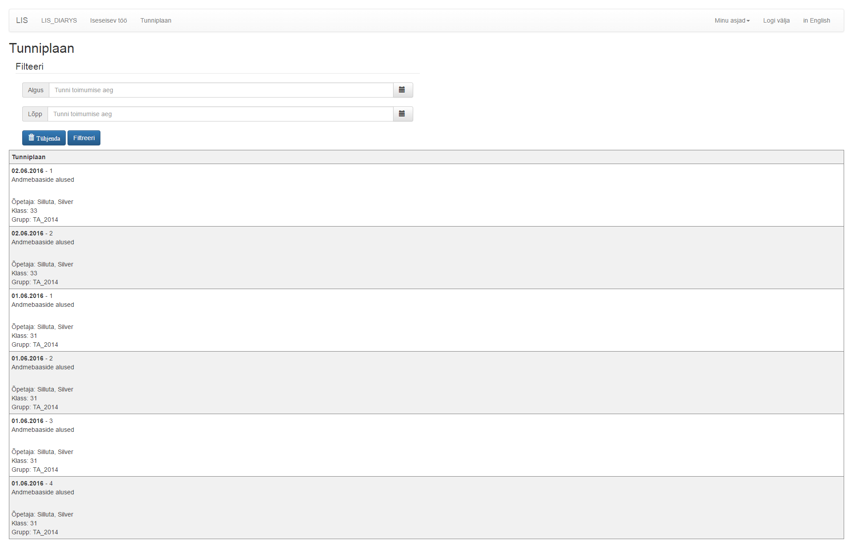

Tunniplaani filter :

Võimaldab filtreerida, kasutades : Tunni algusaja, Tunni lõppu aja millele põhineb otsing. Vajutades nuppu "Tühjenda" - tühjendab sisendrida, vajutades nuppu "Filtreeri" - filtreerib see asjakohase teave.